

# SAKARYA ÜNİVERSİTESİ

# BİLGİSAYAR VE BİLİŞİM BİLİMLERİ FAKÜLTESİ

# BİLGİSAYAR MÜHENDİSLİĞİ BÖLÜMÜ

**Web Projesi**

**Adı**: Eren

**Soyadı**: Kara

**Numarası**: B211210031

**Sınıfı**: 1. Sınıf

**Grubu**: 1-B

**Bölümü**: Bilgisayar Mühendisliği

**Dersin İsmi**: Web Teknolojileri

**Dersin Hocası:** Hüseyin Eski

**Ödevin Konusu:** Kendimiz ve seçtiğimiz bir şehir hakkında HTML,CSS,JS,PHP kullanarak bir websitesi tasarlamak

**GitHub Linki:** https://github.com/EreenKara/WebProjesi

**Hosting Linki:** 1)<https://ereninsitesi.netlify.app/>

**2)** https://erenkarawebproje.000webhostapp.com/

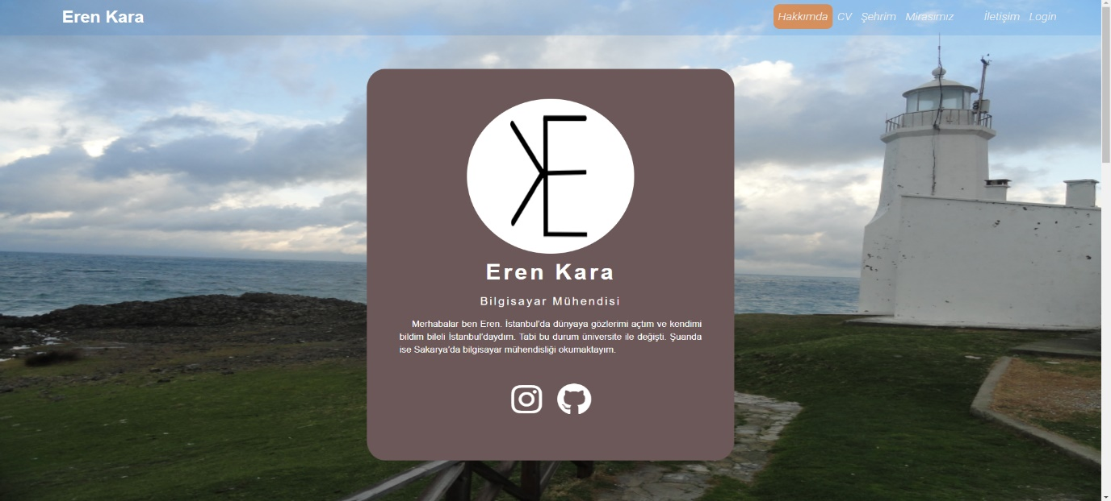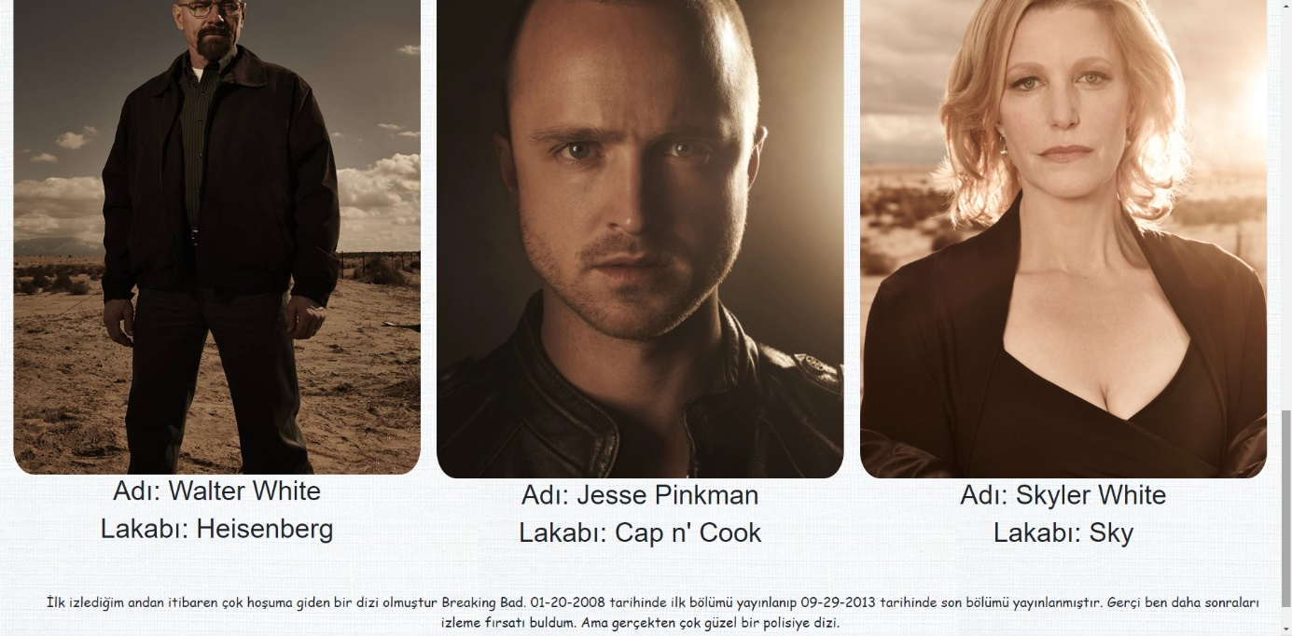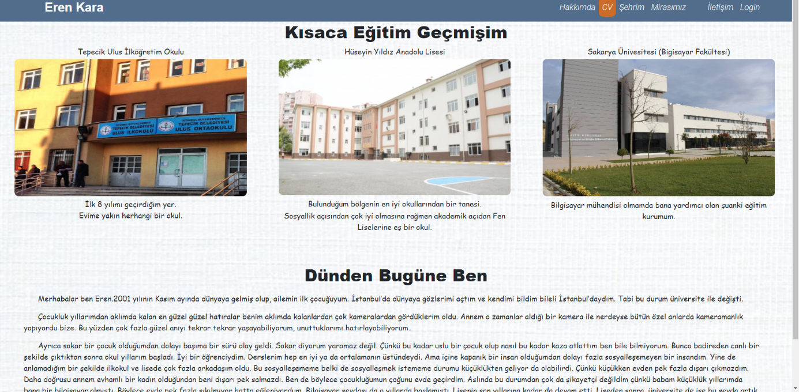

**Ana Sayfa ( HAKKIMDA , İNDEX )**

Giriş sayfası niteliği taşıyor. Benim hakkımda bilgiler veriyor.

**ÖZGEÇMİŞ ( CV )**

Benim okuduğum okulları ve benim hakkımda biraz bilgiyi görebileceğiniz bir sayfa.

metin, doğa, sahil içeren bir resim

Açıklama otomatik olarak oluşturuldumetin içeren bir resim

Açıklama otomatik olarak oluşturuldumetin içeren bir resim

Açıklama otomatik olarak oluşturuldumetin içeren bir resim

Açıklama otomatik olarak oluşturulduyiyecek içeren bir resim

Açıklama otomatik olarak oluşturuldu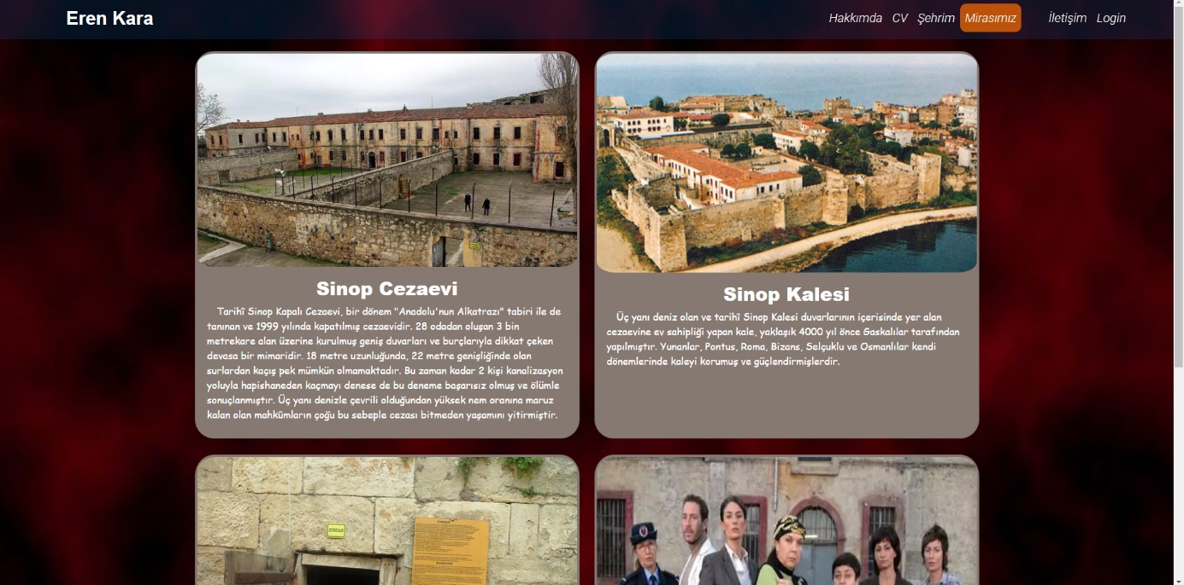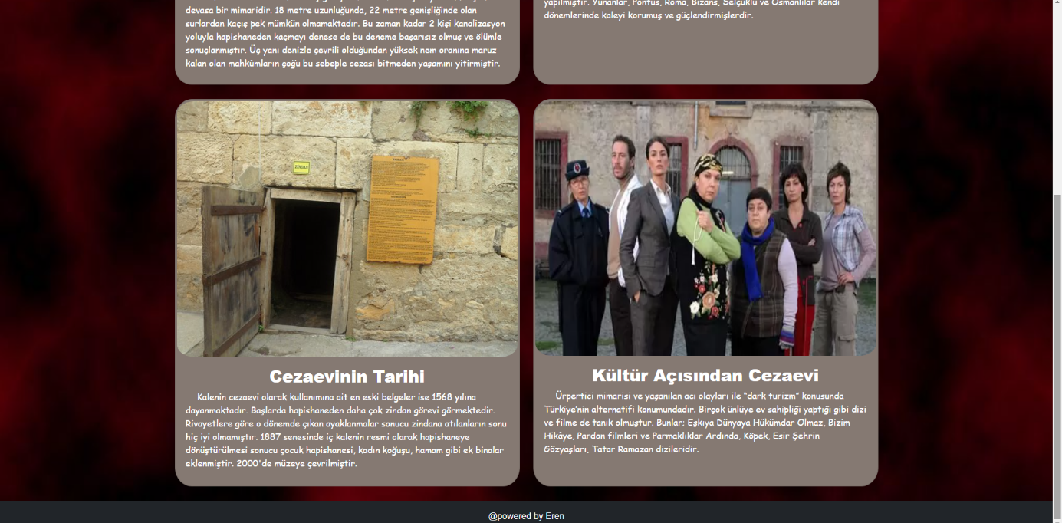metin, doğa, bulut içeren bir resim

Açıklama otomatik olarak oluşturuldumetin, doğa, ışık içeren bir resim

Açıklama otomatik olarak oluşturuldu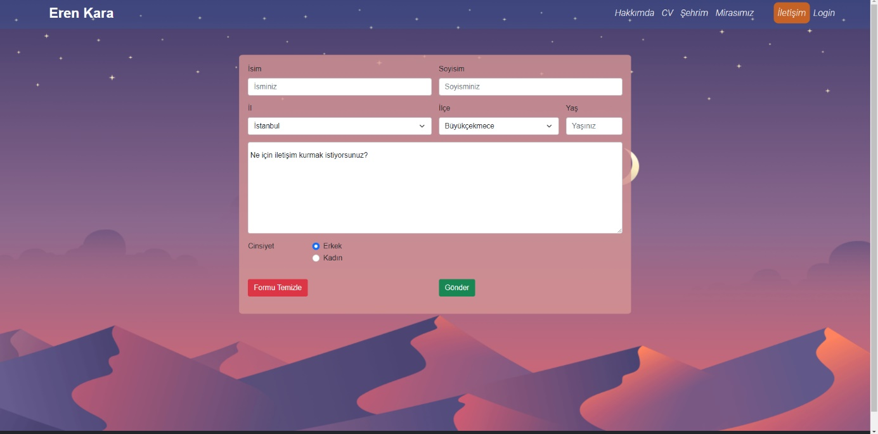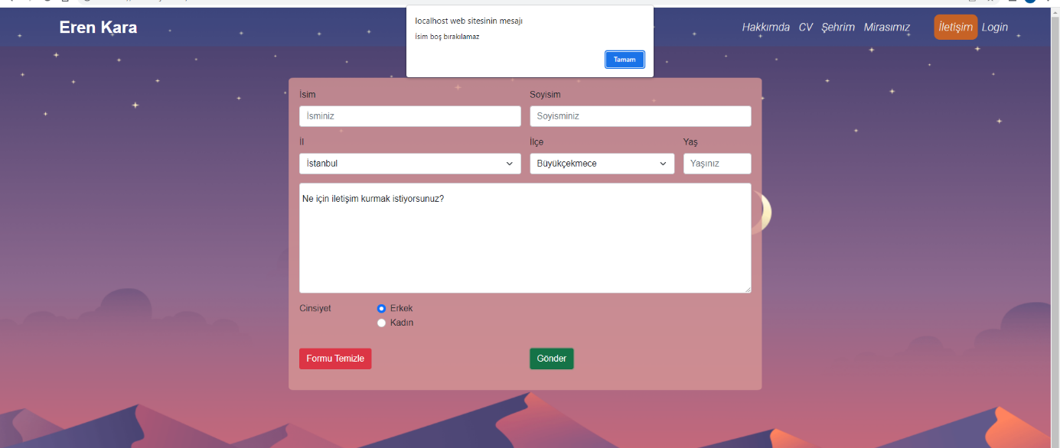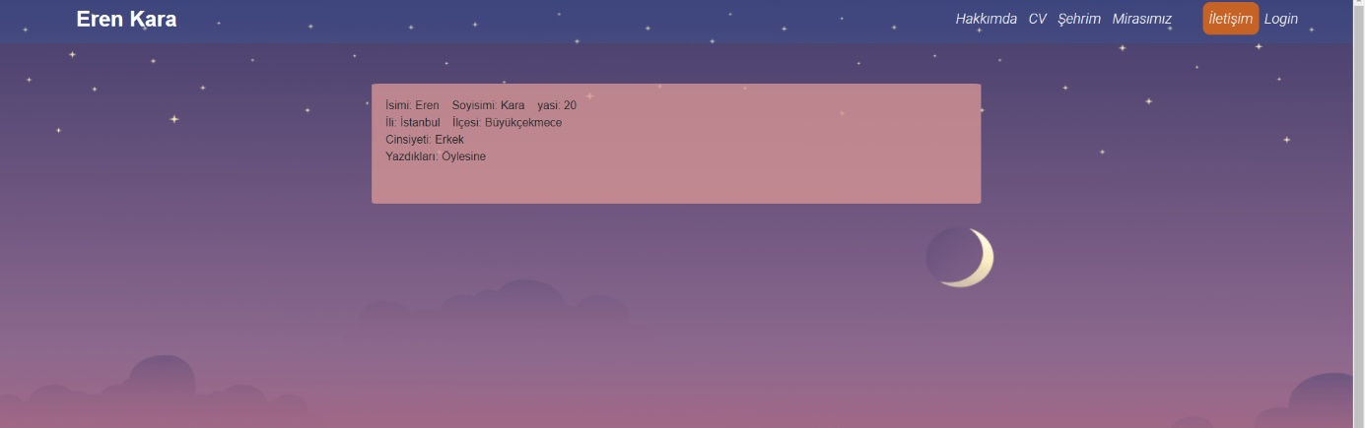

**Şehrim**

Sinop’u ( Memleketimi ) tanıttığım sayfa. Art arda olan 5 fotoğraf Şehrim sayfasına aittir.

**Mirasımız Sayfası**

Sinop’un meşhur cezaevini tanıttığım sayfa.

**Login Sayfası**

Kullanıcıların e-maillerini ve şifrelerini bendeki kayıtlı olanlarla eşleştirip giriş yapmalarını sağlıyorum.

**İletişim Sayfası**

Kullanıcıların benimle iletişime geçebilmeleri için form barındıran sayfa